Министерство спорта, туризма и молодежной политики Российской Федерации
Составлено в соответствии с Рекомендациями по реализации среднего (полного) общего образования в ГОУ СПО, утвержденного Министерством образования РФ 19.03.02 № 18-52 – 857 ИН / 18-28.

Заместитель директора по учебной работе

________________

Дмитроченков А.Е.

Федеральное государственное образовательное учреждение среднего профессионального образования
«Брянской колледж физической культуры»

МЕТОДИЧЕСКОЕ ПОСОБИЕ

«МЕТОДИКА ОБУЧЕНИЯ СТРОЕВЫМ УПРАЖНЕНИЯМ»

Брянск 2011

Авторы:

Мамеко В.А. – председатель цикловой (предметной) комиссии специальных дисциплин (гимнастика), преподаватель ФГОУ СПО «БКФК»

Давыдикна Н.В. – преподаватель ФГОУ СПО «БКФК»

Давыдикна И.В. – преподаватель ФГОУ СПО «БКФК»

Рецензенты: Журина Т.А. –
Солонкин А.А.

ВВЕДЕНИЕ

В настоящее время строевые упражнения незаслуженно забыты. На уроках физической культуры они применяются только по мере необходимости, как средство организации занимающихся. Применяются только простейшие построения, перестроения и строевые приёмы. К сожалению, строевые упражнения не используются как средство развития двигательных и психических способностей. А применение строевых упражнений в сочетании с другими средствами физической культуры встречается очень редко.
В практике работы преподавателей по физической культуре практически невозможно встретить широкого применения всего разнообразия строевых упражнений. Красоту, эффективность и зрелищность строевых упражнений можно увидеть на спортивно - массовых выступлениях, где перестроения и передвижения создают рисунок, окаймлённый другими упражнениями и танцами. Выполнение всех этих действий под музыкальное сопровождение создают праздничную атмосферу среди участников и зрителей. Исходя из этого, полноценное применение строевых упражнений может значительно обогатить уроки физической культуры. Однако для повышения доступности строевых упражнений и более широкого их применения в учебно-воспитательном процессе необходим правильный подход при их разучивании, применении и освоении.
В методическом пособии представлены разнообразные строевые упражнения и методика их разучивания. Показана значимость строевых упражнений не только как средства организации занятий, но и как средства для развития двигательных и психических способностей занимающихся.
ХАРАКТЕРИСТИКА СТРОЕВЫХ УПРАЖНЕНИЙ
Строевые упражнения являются незаменимым средством в учебно-воспитательном процессе. Большую значимость они приобретают на уроках физической культуры, в особенности на уроках гимнастики. С помощью строевых упражнений можно оказывать положительное воздействие на двигательные и психические способности занимающихся. Особенно большое значение строевые упражнения имеют при занятиях с детьми, т.к. служат хорошим средством для поддержания дисциплины, организованности, для развития волевых качеств, формирования правильной осанки, снижения физической нагрузки. Эффективность строевых упражнений повышается при применении их с обще-развивающими упражнениями. Для повышения интереса к строевым упражнениям необходимо их разнообразие и правильное применение на уроках физической культуры и в других культурно-массовых мероприятиях. Эти упражнения позволяют более организованно проводить занятия. Применение строевых упражнений в сочетании с музыкальным сопровождением создают благоприятный эмоциональный фон и повышают их эффективность.
Для удобства пользования различными формами передвижений зал (спортивная площадка) делится на несколько условных точек и наименований.

верхний левый угол | верхняя середина | верхний правый угол
левая середина | о  центр | правая середина
нижний левый угол | нижняя середина | нижний правый угол
Та сторона зала, на которой занимающиеся строятся перед началом занятий, называется правой границей и служит для определения верхней и нижней границ. Группа строится спиной к окнам, если же окон нет, то лицом к входной двери.
Строевые упражнения представляют собой совместные или одиночные действия в том или ином строю. Большая часть упражнений взята из строевого устава вооружённых сил, другая создавалась в процессе занятий гимнастикой.
Для использования строевых упражнений при проведении занятий по физической культуре необходимо знать основные понятия о строе.

ОСНОВНЫЕ ПОНЯТИЯ О СТРОЕ
1. Строй - установленное размещение учащихся для совместных действий.
2. Фланг - правая или левая оконечность строя. При поворотах строя название флангов не меняется.
3. Фронт - сторона строя, в которую занимающиеся обращены
лицом.
4. Тыльная сторона строя - сторона, противоположная
фронту.
5. Интервал - расстояние по фронту между учащимися. Для сомкнутого строя он равен ширине ладони между локтями стоящих рядом учащихся.
6. Дистанция - расстояние в глубину между учащимися, стоящими в колонне, для сомкнутого строя нормой считается расстояние вытянутой вперёд руки.
7. Ширина строя - расстояние между флангами.
8. Глубина строя - расстояние от первой шеренги (впереди стоящего учащегося) до последней шеренги (позади стоящего учащегося).
9. Направляющий - учащийся, идущий в колонне первым.
10. Замыкающий - учащийся, идущий в колонне последним.
11. Шеренга - строй, в котором занимающиеся размещены один возле другого на одной линии и обращены лицом в одну сторону.
12. Колонна - строй, в котором занимающиеся расположены в затылок друг другу.
13. Сомкнутый строй - строй, в котором занимающиеся расположены в шеренгах с интервалом, равным ширине ладони (между локтями), один от другого или в колоннах на дистанции, равной поднятой вперед руки.
14. Разомкнутый строй - строй, в котором занимающиеся расположены в шеренгах с интервалом в один шаг или с интервалом, указанным преподавателем.
15. Ряд - два учащихся стоящие в двухшереножном строю в затылок один другому, последний ряд всегда должен быть полным.

КЛАССИФИКАЦИЯ СТРОЕВЫХ УПРАЖНЕНИЙ
Классифицируются строевые упражнения на четыре группы:
- - строевые приёмы;
- - построения и перестроения;
- - передвижения;
- - размыкания и смыкания.

СТРОЕВЫЕ ПРИЁМЫ
К строевым приёмам относятся команды: "Становись!", "Равняйсь!", "Смирно!", "Вольно!", "Отставить!", «Разойдись!», "Правой (левой) - вольно!". Расчет, куда входят команды: "По порядку - Рассчитайсь!" и др., повороты на месте. В отдельных случаях команды могут заменяться распоряжениями.
ПОСТРОЕНИЯ И ПЕРЕСТРОЕНИЯ
Построения - действия занимающихся после команды преподавателя для принятия того или иного строя.
Перестроения - переход из одного строя в другой.
Перестроения из одной шеренги в две. После предварительного расчета по два подаётся команда: "В две шеренги - Стройся!". По этой команде вторые номера делают левой ногой шаг назад, правой ногой, не приставляя её, шаг вправо и, вставая в затылок первому, приставляют левую ногу. Для обратного перестроения подаётся команда: "В одну шеренгу - Стройся!". После команды всё выполняется в обратной последовательности (рис. 1).
Перестроение из одной шеренги и три. После предварительного расчета подаётся команда: "В три шеренги - Стройся!". По этой команде вторые номера стоят на месте, первые номера делают шаг правой ногой назад, не приставляя ногу, шаг левой в сторону и, приставляя правую, становятся в затылок вторым номерам. Третьи номера делают шаг левой вперёд, шаг правой в сторону и, приставляя левую, становятся впереди вторых номеров. Для обратного перестроения подаётся команда: "В одну шеренгу - Стройся!". И все выполняется в обратной последовательности (рис. 2).
Перестроения из колонны по одному в колонну по два (три). После предварительного расчета подаётся команда: "В колонну по два (три) - Стройся!".
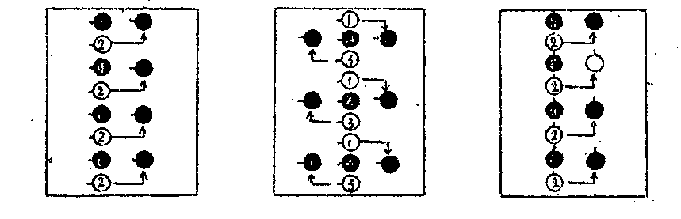
Действия учащихся при этом аналогичны тем, которые выполняются при перестроениях из одной шеренги в две, три (рис. 3).
Рис. 1
Рис. 2
Рис. 3
Перестроение из шеренги уступом. После предварительного расчета (6 -3 - на месте, 6 - 4 - 2 - на месте и др.), подаётся команда: "По расчету шагом марш!". Занимающиеся выходят на положенное им по расчету количество шагов. Преподаватель ведет подсчёт на один больше максимального количества шагов. При расчете б -3 - на месте - до семи.
Для обратного перестроения подаётся команда: "На свои места шагом - Марш!". Все выходившие из строя делают поворот кругом, и идут на свои места, и, дойдя до них, выполняют поворот кругом. Преподаватель ведёт подсчёт до тех пор, пока последний вошедший в строй не сделает поворот кругом (рис.4).
Перестроение из колонны по одному в три уступом. После предварительного расчёта по три подаётся команда: "Первые номера - два (три и т.д.) шага вправо, третьи номера - два (три и т.д.) шага влево шагом - Марш!". По команде занимающиеся выполняют указанное количество шагов.
Для обратного перестроения подаётся команда: "На свои места шагом - Марш!". Перестроение выполняется приставными шагами (рис.5).
Перестроение из шеренги в колонну захождением отделений плечом. После предварительного расчёта по три, четыре и т.д. подаётся команда: "Отделениями в колонну по три (четыре) левые (правые) плечи вперёд шагом - Марш!". По этой команде учащиеся, сохраняя равнение по фронту, начинают захождение плечом до образования колонны. Вторая команда: "Группа - Стой!".
Для обратного перестроения подаются команды: 1. "Крутом!" 2. "Отделениями в одну шеренгу, правые (левые) плечи вперёд шагом - Марш!". 3. Группа - Стой!". Последняя команда подаётся в тот момент, когда занимающиеся доходят до своего места в шеренге (рис. 6).
.
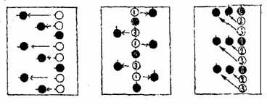

Рис. 4
Рис. 5
Рис. 6
Перестроения из колонны по одному в колонну по два (три и т.д.) поворотом в движении. При движении группы налево в обход подаётся команда: "В колонну по два (три и т.д.) налево - Марш!". После поворота первой двойки (тройки и т.д.), следующие делают поворот под команду своего замыкающего на том же месте, что и первые.
Для обратного перестроения подаются команды: 1. "Направо!". 2. "В колонну по одному направо в обход шагом- Марш!".
При обучении целесообразно предварительно рассчитать учащихся по два (по три и т.д.) рис. 7.
Перестроение из колонны по одному в колонну по два, четыре, восемь дроблением и сведением. Перестроение выполняется в движении. Команды: 1. "Через центр - Марш!" (как правило, подаётся на одной из середин), 2. "В колонны по одному направо, налево в обход - Марш!" (подаётся на противоположной середине). По этой команде первые номера идут направо, вторые - налево в обход, 3. "В колонну по два через центр - Марш!", подается при встрече колонн (рис. 8 а, б, г,).
Обратное перестроение называется разведением и слиянием.
Сведение - соединение колонн низшего порядка в колонну высшего порядка. Разведение - деление колонны высшего порядка на колонны низшего порядка.
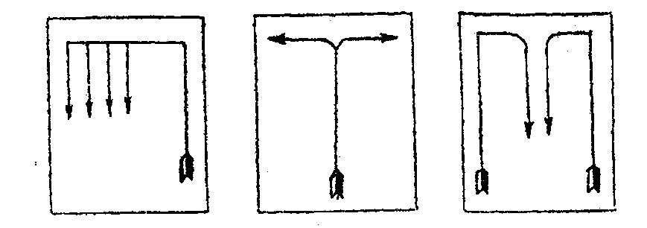
Рис. 7 Рис. 8а Рис.86
Перестроение из колонны в круг производится по команде: "Взявшись за руки, в круг, шагом - Марш!" ( предварительно преподаватель обозначает центр будущего круга). По этой команде оба фланговые заходят вокруг указанной точки до взаимной встречи, "размыкая" всех занимающихся на указанный интервал.
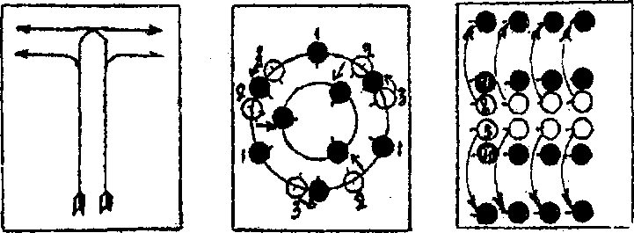
Перестроение из одного круга в два. Подаются команды: 1. "По три - Рассчитайсь!", 2. "Вторые номера три шага (два и т.д.) вперёд, третьи номера полшага вправо, шагом - Марш!". Занимающиеся выполняют указанные действия. Обратное перестроение производится по команде: "В один круг - Стройся!'". По этой команде всё выполняется в обратном порядке (с поворотом кругом) рис. 9 а.
Рис. 8вРис. 9аРис. 96
Перестроение из одного круга в три. Подаются команды: 1. "По семь - Рассчитайсь!", 2. "Четвертые номера шесть шагов вперёд, вторые и шестые - три шага вперёд, седьмые полшага вправо, шагом - Марш!". Занимающиеся, выполняя указанные действия, перестраиваются в три круга. Обратное перестроение производится по команде: "В один круг - Стройся!", по которой занимающиеся становятся на свои места с поворотом кругом.

РАЗМЫКАНИЯ И СМЫКАНИЯ
Размыкания - действия занимающихся, связанные с увеличением интервала и дистанции. Смыкание - приём уплотнения разомкнутого строя.
1. Размыкание по уставу ВС. Команда: "Вправо (влево), от
средины на два (три и т.д.) шага разомкнись!". Если количество шагов не указывается, то размыкание производится на один шаг.
Все, за исключением того, от кого производится размыкание выполняют поворот направо (налево) и, набрав указанный интервал, поворачиваются лицом к фронту. Подсчёт ведется по два, пока последний не приставит ногу.
2. Размыкание приставными шагами производится по фронту. Команда: "От середины (вправо, влево) на два (три и т.д.) шага приставными шагами разомкнись!". После подачи команды подсчет по два, пока последний не приставит ногу. Для смыкания подается команда: "К середине (вправо, влево) приставными шагами сомкнись!'". Подсчёт по два, пока последний не приставит ногу.
- Размыкания по распоряжению. Например, "наберите интервал - два шага" и т.д.
- Размыкания по направляющим в колоннах, которых преподаватель ставит на необходимый интервал.
- Размыкание дугами можно выполнять из колонны по 3, 4, 5 (по три размыкание выполняют первый и третий номера; по четыре - второй и третий). Подаётся команда: "Дугами на два (три) шага разомкнись!" По этой команде выше указанные номера выходят вперёд, обходя по дуге на пять счётов справа и слева стоящих, и останавливаются с указанным интервалом от них, приставляя ногу (на счёт шесть) и по счёту семь - восемь поворачиваются кругом (рис. 9 б).
Для размыкания дугами из колонны по пять подаётся команда: "Дугами на два шага разомкнись!", по которой вторые и четвёртые номера на шесть счётов обходят по дуге первых и пятых, становясь рядом с ними, по счёту семь - восемь поворачиваются кругом. После чего первые и пятые номера на шесть счётов обходят дугами рядом стоящих на интервал два шага и по счёту семь - восемь поворачиваются кругом. При размыкании дугами назад, вначале выполняется поворот кругом, а потом размыкание по дуге.

ПЕРЕДВИЖЕНИЯ
К этой группе относятся упражнения, связанные с передвижениями различного характера.
Передвижения могут осуществляться строевым и походным (обычным) шагом, который отличается от первого большей свободой движений.
Движения на месте выполняются по команде: 1. "На месте шагом - Марш!". 2." Направляющий - На месте!" - тогда, когда необходимо сомкнуть передвигающуюся группу на дистанцию в один шаг. 3. Для возобновления движения вперёд при ходьбе на месте подаётся команда: "Прямо!", - под левую ногу, после чего делается шаг правой на месте и с левой начинается движение вперёд.
Для изменения скорости, темпа и ритма передвижения используются команды: "Шире - Шаг!", "Короче - Шаг!", "Чаше - Шаг!" "Ре -Же!". Исполнительная команда подаётся под левую ногу.
Для передвижения бегом подаётся команда: "Бегом - Марш!". При переходе с движения шагом под музыку исполнительная команда подаётся под левую ногу, после чего занимающиеся делают шаг правой и с левой начинают движение бегом (то же при переходе с бега под музыку по команде: "Шагом - Марш!"). Если музыкального сопровождения нет, команда "Марш!" подаётся под правую ногу.
Повороты в движении. Исполнительная команда для поворота направо подаётся под правую ногу, после чего занимающиеся делают шаг левой вперёд, поворачиваются на носке левой ноги, и с правой ноги начинается движение в новом направлении. Исполнительная команда и действия при повороте налево - аналогичны.
Для выполнения поворота кругом подаётся команда: "Кругом - Марш!". Исполнительная команда: "Марш!" - подаётся под правую ногу, после чего занимающийся делает шаг левой вперёд, полшага правой вперёд, и поворачивается на носках обеих ног, и с левой ноги начинает движение в новом направлении.
При выполнении поворотов в движении целесообразно вести подсчёт, чтобы сохранить ритм движения.
Фигурные передвижения
(передвижения по различным направлениям).
Обход - движение вдоль границ зала (площадки). Команда: "Налево (направо) в обход шагом - Марш!" (рис. 10).
Противоход - движение всей колонны за направляющим в противоположном направлении. Команда: "Противоходом направо (налево) - Марш!". Интервал между встречными колоннами один шаг (рис' 11).
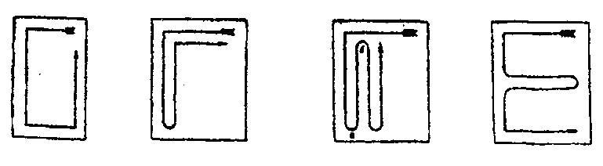
Змейка - несколько противоходов подряд. Величина змейки определяется по первому противоходу. Команды: 1. "Противоходом налево (направо) - Марш!".2.Змейкой - Марш!" (рис. 12).

Рис. 10
Рис. 11
Рис. 12
Рис. 13
Петля открытая. Команда: "Открытой петлёй - Марш!" (рис. 13).
Петля закрытая. Команда: "Закрытой петлёй - Марш!" (рис. 14). Для построения петли определённого размера необходимо эти размеры указать. Например, "Через центр (до средней линии и др. точки) открытой (закрытой) петлёй - Марш!" (рис. 15).
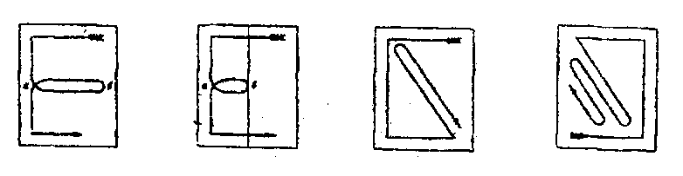
Противоходы, петли и змейки могут выполняться по прямым, закругленным и косым направлениям (рис. 16-21).
Рис. 14
Рис. 15
Рис. 16
Рис. 17

Диагональ - линия, соединяющая два наискось расположенных угла. Команда: "По диагонали - Марш!" (рис. 22).
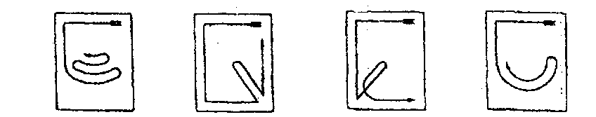

Рис. 18
Рис. 19
Рис. 20
Рис. 21

Передвижения по точкам зала. Применяя данное передвижение, можно строить различные углы (острые, прямые, тупые) и зигзаги (рис. 23 - 26).
Зигзаг - фигура, состоящая из двух или более соединённых углов. При подаче команд указываются те точки площадки, через которые занимающиеся должны пройти. Например, при построении острого угла колонна идет в обход по левой границе зала; на левой середине подаётся команда: "К верхней середине - Марш!", - и занимающиеся перемещаются к верхней середине зала, обозначая острый угол. Таким образом, можно построить любую фигуру (рис. 27).
Круг. Для построения круга необходимо на одной из середин площадки подать команду: "По кругу - Марш!", по которой начинается построение круга (рис. 28). При подаче команды с указанием какой -либо точки зала круг строится соответственно указанию. Например, "По кругу через центр - Марш!". В этом случае направляющий строит круг, проходя через центр (рис. 29).
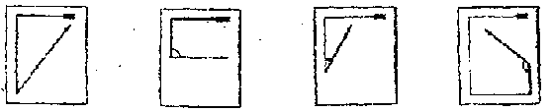

Рис. 22
Рис. 23
Рис. 24
Рис. 25

Дуга - фигура, равная половине круга. Для построения дуги подаётся команда: "Дугой - Марш!". После команды занимающиеся начинают строить дугу (рис. 30). При подаче команд с указанием какой -либо точки дуга строится соответственно этому указанию: "Дугой до центра - Марш!" (рис. 31а) или "Дугой направо (налево) - Марш!" (рис. 316). Во всех случаях направляющий, пройдя по окружности половину круга, обозначает шаг на месте, а остальные участники выравниваются по дуге.
Противодуги - фигура, состоящая из двух соединённых дуг, построенных в разных направлениях. При построении фигуры указывается точка соединения двух дуг. Например, "Противодугами через центр - Марш!" (рис.32).
Восьмёрка - состоит из двух противодуг. При построении фигуры также указывается точка, через которую происходит построение. "Восьмеркой, через центр - Марш!". В указанной точке производится скрещение (занимающиеся проходят через точку по очереди) рис. 33.
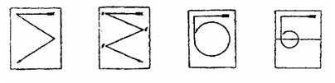

Рис. 26
Рис. 27
Рис. 28
Рис. 29

Спираль - построение начинается, как правило, из круга и может быть открытой и закрытой. По команде: "Закрытой спиралью -Марш!" и направляющий закручивает спираль (постепенно уменьшая радиусы), сохраняя интервал в один шаг. Построив спираль, обозначает шаг на месте, остальные сохраняют дистанцию в один шаг (рис. 34). Выход из спирали осуществляется поворотом кругом.
По команде: "Открытой спиралью - Марш!", - выполняется то же, что и в первом случае, но интервал между кольцами спирали - два шага. Выход из открытой спирали осуществляется противоходом (рис. 35).

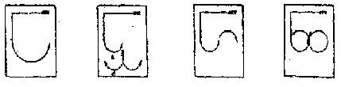

Рис. 30
Рис. 31
Рис. 32
Рис. 33

Скрещение - прохождение встречных колонн через одну точку. Прохождение производится последовательно, по очереди (рис. 36).
Рис.34 Рис.35 Рис.36 Рис.37
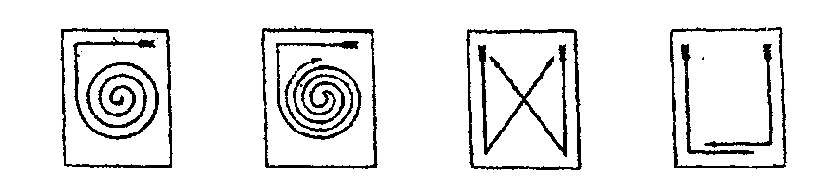
Проходы. 1. Команда: "Проход - Справа!". Встречные колонны по одному проходят одна мимо другой на расстоянии одного шага, придерживаясь правой руки (рис. 37) или левой руки при команде: "Проход - Слева!".
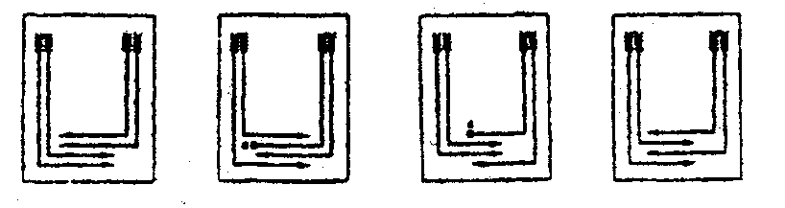
Рис.38 Рис.39 Рис. 40 Рис. 41

2. Встречные колонны "по два" могут проходить справа (рис. 38) или слева (как в колонны по одному), а также внутри или снаружи по команде: "Проход - Внутри!" (рис. 39), снаружи по команде: "Проход -Снаружи!" (рис. 40), и колоннами по одному - по команде: "Колоннами по одному проход - Справа (слева)!" рис. 41.

МЕТОДИКА ОБУЧЕНИЯ СТРОЕВЫМ УПРАЖНЕНИЯМ
При обучении строевым упражнениям применяются в основном методы показа, рассказа и по разделениям. Упражнения, освоение которых вызывает у занимающихся трудности, как правило, разучивают по частям.
Обучая сложным строевым упражнениям целесообразно сочетать рассказ с показом, создавая таким образом более полное представление об упражнении.
Строевая стойка является исходным положением для правильного выполнения всех строевых упражнений.
1. Рассказ. Строевая стойка - это стойка, при которой нужно стоять прямо, пятки вместе, носки разведены в стороны на ширину стопы.
Кисти слегка сжаты в кулаки и прижаты к бёдрам, плечи развёрнуты,
голова приподнята.
2. Показ, выполняет преподаватель в анфас и профиль.
З. И.п. - о.с.
1 - развернуть плечи. 2 - приподнять грудь. 3 - подобрать живот. 4 - и.п. 4. И.п.-о.с.
1-тяжесть тела сместить на переднюю часть стоп. 2 - развернуть плечи, приподнять грудь, подобрать живот. 3 - держать. 4 - и.п.
5.Стойка вольно
1 - строевая стойка. 2-3 - держать. 4 – и. п.
Строевой шаг
1. Рассказ. Строевой шаг - шаг, при котором надо выносить ногу на высоту 15-20 см. от пола {подошву держать горизонтально и ставить её твёрдо на всю ступню}. Движения руками выполняются вперёд
{сгибать локти так, чтобы кисти поднимались на ширину ладони выше
пояса и на расстояние ширины ладони от тела} и назад {руки прямые
отводятся до отказа в плечевом суставе}, пальцы слегка сжаты в кулаки
2. Показ выполняет преподаватель или подготовленный ученик.
3. И.п. - о.с. (кисти слегка сжаты в кулак).
1 -левая рука назад, правая перед грудью (на ширину ладони выше пояса и ширину ладони от туловища). 2-и.п, (руки опускаются расслабленно). 3-4-то же с правой руки.
4. И.п. - о.с. (кисти слегка сжаты в кулак).
1 - левая вперёд книзу стопа параллельна полу (высота -15-20 см.), левая рука назад, правая рука перед грудью (на ширину ладони от туловища и выше пояса).
2- Шаг левой, руки вниз расслабленно, правая назад на носок.
3-4 - приставляя правую о.с.
5-8 - то же с правой.
- Упражнение №4 без остановки с постоянным продвижением вперёд под счёт.
- Строевой шаг в полной координации.

Повороты на месте
Поворот налево. 1 .Рассказ. Поворот выполняется на левой пятке и правом носке. Руки прижаты к бёдрам, ноги не сгибать.
- Показ.
- И.п. - о.с.
1 - левая на пятку, правая на носок, делай раз
- поворот налево, делай два.
- Приставить правую, делай три.

4. И.п.-о.с.
- левая на пятку, правая на носок с поворотом налево, делай раз
- приставить правую, делай два
5. Выполнение поворота в полной координации под счёт.
Обучение повороту направо аналогично повороту налево, только поворот осуществляется на правой пятке и левом носке.
Поворот кругом выполняется через левое плечо на 180 градусов. Обучение аналогично повороту налево.
При поворотах на месте обратить внимание на положение рук и ног. Руки должны быть прижаты к бёдрам, ноги в коленных суставах не сгибать.
Повороты в движении
Поворот направо .1. Рассказ. Исполнительная команда при повороте направо подаётся под правую ногу, после чего занимающиеся делают шаг левой вперёд, поворачиваются на носке левой ноги и с правой начинают движение в новом направлении. Исполнительная команда и действия при повороте налево аналогичны.
1. Показ выполняет преподаватель, можно применять любые
доступные средства.
2. Выполнить упражнение по разделениям
И.п. - о.с.
- - шаг левой
- - шаг правой
- - шаг левой с поворотом на носке левой ноги
- - шаг правой
3. Ходьба по квадрату 5x5 рис. 42. Ходьба начинается с правой ноги. 1- шаг правой, 2- шаг левой, 3- шаг правой, 4- шаг левой с поворотом направо и т.д.
4. Выполнение поворота в движении по команде «Напра - Во!».

Рис. 42. Разметка для обучения поворотам направо и налево в
движении.
Поворот налево. Рассказ.
1. " И.п. - о.с.
- - шаг левой
- - шаг правой с поворотом налево
- - шаг левой
- - шаг правой
Первое упражнение выполняется по разделениям
- Ходьба по квадрату 5x5. Ходьба начинается с левой ноги. 1-шаг левой, 2- шаг правой, 3- шаг левой, 4- шаг правой с поворотом налево и т.д.
- Выполнение поворота в движении по команде «Нале - во!».
Поворот кругом. 1. Рассказ. Для выполнения поворота кругом в движении подаётся команда: "Кругом - Марш!". Исполнительная команда "Марш!" подаётся под правую ногу, после чего занимающиеся
делают шаг левой вперед, полшага правой, и поворачиваются на носках обеих ног через левое плечо, и с левой ноги начинают движение в новом направлении.
2. Показ выполняет преподаватель, можно применять другие
доступные средства.
3. Выполнение поворота кругом в движении по разделениям
И.п. - о.с.
- - шаг правой
- - шаг левой
- - полшага правой, встать на носки
- - поворот кругом, левая вперёд книзу
- - шаг левой
- Выполнение поворота под счёт. Счёт "один" можно заменить командой "Марш!". ( "Марш!" - 1, 2, 3, 4).
- Поворот кругом по команде (занимающиеся стоят в шереножном строю). Повороты кругом при движении в колонне выполняются на этапе совершенствования.

Перестроение из одной шеренги в две
1. Рассказ. После предварительного расчёта по два подаётся команда для расчёта: "В две шеренги - стройся!". По этой команде вторые
номера делают шаг левой назад, правой, не приставляя её, шаг вправо
и, вставая в затылок первому, приставляют левую ногу.
2. Показ любыми доступными средствами.
3. Выполнить расчёт по два. Обратить внимание стоящих в
строю на их номера.
4. Выполнение перестроения по разделениям.
И.п. - о.с. в одношереножном строю.
- - шаг левой назад
- - шаг правой в сторону
- - приставить правую

Обратное перестроение. О.с. - в двухшереножном строю.
- - шаг левой в сторону
- - шаг правой вперёд
- - приставить левую

- Выполнение перестроения под счёт. Название действия опускается и называется только счёт для прямого и обратного перестроения.
- Выполнение перестроения после команды: " В две шеренги -Стройся!" - и ведётся подсчёт -"1,2, 3,".
Методика обучения перестроению из одной шеренги в три аналогична перестроению из одной шеренги в две. Команды: «По три-Рассчитайсь!», «В три шеренги - Стройся!».
Перестроение из колонны по одному в колонну по два
1. Рассказ. После предварительного расчёта подаётся команда: "В -
колонну по два - Стройся!". По этой команде вторые номера делают
шаг правой в сторону, левой, не приставляя её, шаг вперёд и, вставая в
одну линию с первыми номерами, приставляют правую. Перестроение в колонну по одному выполняется в обратной последовательности.
2. Показ.
3. Выполнить расчёт по два. Обратить внимание стоящих в строю
на их номера.
4. Выполнить перестроение по разделениям.
И.п. - о.с. в колонне по одному
- - шаг правой в сторону
- - шаг левой вперёд
- - приставить правую
Обратное перестроение
- - шаг правой назад
- - шаг левой в сторону
- - приставить правую

- Выполнить перестроение под счёт. Название действия опускается и называется только счёт. Для прямого и обратного перестроения.
- Выполнение перестроения после подачи команды: "В колонну по два - Стройся!" и ведётся подсчёт.
Методика обучения перестроению из колонны по одному в колонну по три аналогична перестроению из колонны по одному в колонну по два.
При перестроении из колонны по одному в колонну по два в движении подается команда: "В колонну по два - Марш!". Вторые номера, ускоряя ша, заходят справа от первых и продолжают движение.
Перестроение из колонны по одному в колонну по три уступом
1. Рассказ. После предварительного расчёта по три подаётся ко-
манда «Первые номера два шага вправо, третьи номера два шага влево,
приставными шагами шагом - Марш!». По этой команде занимающие-
ся делают указанное количество шагов.
2. Показ выполняют три подготовленных ученика.
3. Выполнить расчёт по три. Обратить внимание стоящих в
строю на их номера.
4. Выполнить перестроение по разделениям
И.п. - строй в колонну по одному. Подаётся команда: «Первые номера два приставных шага вправо, третьи номера, два приставных шага влево, делай раз-два, раз-два».
Обратное перестроение И.п. - строй в колонну по три уступом. После предварительной команды «На свои места шагом - Марш!», первые номера выполняют два приставных шага влево, вторые номера вправо (ведётся подсчёт раз-два)
5. Выполнение перестроения под* счёт. Название действий
опускается, и после команды называется только счёт для прямого и об-
ратного перестроения.
6. Выполнение перестроения после смены мест занимающимися.

Перестроение из одной шеренги в три уступом
1. Рассказ. После предварительного расчёта (четыре, два, на месте), подаётся команда: «По расчёту шагом - Марш!». Стоящие в строю выходят на положенное им по расчёту количество шагов. Преподаватель ведёт подсчёт на один больше максимального количества шагов. При расчёте (четыре, два, на месте) - до пяти.
2. Показ. Выполняют три подготовленных ученика.
3. И.п.- строй в одну шеренгу.

- Выполнить расчёт четыре, два, на месте. Обратить внимание стоящих в строю на их номера.
- Выполнить перестроение раздельно для всех номеров: четвёртые номера «Четыре шага вперёд шагом- Марш!» - проследить за выполнением команды. Вторые номера «Два шага вперёд шагом- Марш!», проследить за выполнением команды.
Обратное перестроение
1. Рассказ. После команды «На свои места шагом - Марш!» все
выходившие из строя делают поворот кругом и идут на свои места,
дойдя до них, выполняют поворот кругом. Все действия выполняются
под счёт «раз-два».
Показ. Показывает преподаватель или подготовленный ученик.
И.п. - три шеренги уступом.
1- вторые номера после команды «На свои места шагом - Марш!» под счёт «раз - два» поворачиваются кругом и продолжают движение, пока не станут на линию шеренги, и на счёт «раз - два» поворачиваются кругом, занимая первоначальное положение.
- - четвёртые номера выполняют задание -1 (задание для вторых и четвёртых номеров аналогичны).
- - четвёртые и вторые номера после команды «На свои места шагом -Марш!»,- поворачиваются кругом и идут на свои места, занимая первоначальное положение. Во время перестроения ведётся подсчёт «раз -два».

Перестроение из колонны по одному в колонну по два (три и т.д.) поворотом в движении

1. Рассказ. После предварительного расчёта по два (три и т.д.) при движении группы налево в обход подаётся команда: «В колонну по два (три и т.д.) налево - Марш!». После поворота первой двойки (тройки и т.д.) следующие делают поворот под команду своего замыкающего (второго номера) на том же месте, что и первые. При передвижении необходимо соблюдать установленные интервал и дистанцию.
2. Показ осуществляется с помощью подготовленных учеников.
3. И.п. - строй в колонну по одному.
1 - расчёт по два (три и т.д.).
- - передвижение налево в обход и подача предварительной команды: «В колонну по два (три и т.д.) налево».
- - преподаватель стоит на месте поворота и с хлопком по плечу второго номера подаёт исполнительную команду «Марш!». Второй номер повторяет команду вместе с преподавателем.
- - выполнение перестроения после подачи команды без помощи преподавателя. Вторые номера самостоятельно подают исполнительную команду «Марш!».
Обратное перестроение
- Рассказ. Для обратного перестроения подаются команды: 1 - «Напра-во!». 2 - «В колонну по одному направо в обход шагом -Марш!». После этой команды стоящие в строю начинают ходьбу на месте, а первая колонна начинает передвижение в обход. Последующие колонны идут за направляющей.
- Показ выполняют подготовленные ученики или преподаватель показывает схему передвижения.
3. И.п. - строй в колонну по два (три и т.д.).
- - Подаются команды: 1. «Напра-во!». 2. «В колонну по одному направо в обход шагом - Марш!». После команды первый ряд начинает передвижение направо в обход, остальные обозначают шаг на месте, переходя в движение прямо за впереди идущим рядом по сигналу преподавателя.
- - Выполнение обратного перестроения после подачи команды самостоятельно.

Перестроение из колонны по одному в колонну по два, четыре, восемь дроблением сведением

1. Рассказ. Перестроение выполняется в движении. Команды: 1 - «Через центр - Марш!» (как правило, подаётся на одной из средин). 2 - «В колонны по одному направо, налево в обход - Марш!» (подаётся на противоположной середине). По этой команде первые номера идут направо, вторые налево в обход. 3 - « В колонны по два через центр - Марш!». Подаётся при встрече колонн и т.д. до восьми колонн.
- Показ с помощью подготовленных учеников или графическое изображение.
- И.п. -передвижение в колонну по одному.

- - подача первой предварительной команды, на одной из середин зала подать исполнительную команду и провести направляющего, указав направление движения.
- - подать вторую предварительную команду, на противоположной середине остановить группу. Подав исполнительную команду, указать каждому ученику направление движения (I - направо, 2 - налево).
- - подать третью предварительную команду. При встрече колонн подать исполнительную команду и указать направление движения и т.д..
Методические указания
- При перестроении в колонну по четыре (восемь) - перед командой: «В колонну по два (четыре) налево, направо в обход - Марш!», занимающиеся должны взяться в шеренгах за руки (чтобы облегчить перестроение и не смешать ряды).
- При обучении этому перестроению перед выполнением команды желательно останавливать группу и уточнять предстоящие действия, что значительно сократит время обучения.
Обратное перестроение - называется разведением и слиянием.
- Рассказ. При перестроении из колонны по четыре подаются команды: 1 - «в колонны по два налево, направо в обход - Марш!». 2 -«В колонну по два через центр - Марш!». 3 - «В колонны по одному налево, направо в обход - Марш!». 4 - «В колонну по одному через центр-Марш!».
- Показ с помощью подготовленных учеников или графических рисунков.
- И.п. - колонна по четыре. Выполнение перестроения с остановками и уточнением предстоящих действий.
- Выполнение перестроения в обычных условиях и в беге.
Построение в круг
1. Рассказ. Построение в круг осуществляется двумя способами: 1 - по распоряжению «Станьте в круг или постройте круг»; 2 - по команде «По кругу - Марш!». При движении в обход исполнительная команда подаётся на одной из середин зала. После чего указывается дистанция, чтобы определить размер круга.
2. Графическое изображение или рисунок.
3. И.п. - одношереножный строй.

- - подается распоряжение: «Взяться за руки и построить круг». Учитель предварительно указывает центр круга и, стоя на правом фланге, вместе с, группой выполняет данное построение.
- - то же, но без учителя.
Построение круга по команде из и.п. - в колонну по одному, взявшись за руки. Учитель является направляющим.
1. По команде: «По кругу - Марш!» начинается построение круга.
2. Построение круга без участия учителя.
3. Построение круга с указанной дистанцией в колонне.
Методические указания Обратить внимание на более быстрый шаг направляющего и более медленный замыкающего.

Перестроение из шеренги в колонну захождением отделений плечом
1. Рассказ. После предварительного расчета по три (четыре и т.д.) подаётся команда: "Отделениями в колонну по три (четыре), левые (правые) плечи, вперёд шагом - Марш!". По этой команде учащиеся, сохраняя равнение по фронту, начинают захождение плечом до образования колонны. Вторая команда "Группа - Стой!".
Для обратного перестроения подаются команды: 1. "Кругом!". 2, "Отделениями в одну шеренгу правые (левые) плечи, вперёд шагом -Марш!". 3. "Группа- стой!". Последняя команда подаётся в тот момент, когда занимающиеся образуют шеренгу.
2.Показ выполняется с помощью подготовленных учеников
3. После предварительного расчёта по три (четыре) дать каждой
"тройке" гимнастическую палку, которая является "связкой" для троих.
Если нет палки, то можно взяться за руки.
И.П. - палка внизу, каждая тройка держится за палку или учащиеся в тройках должны взяться за руки, образуя таким образом целостность строя.
В этом положении выполняется прямое и обратное перестроения.
4. Выполнение перестроения в обычных условиях.
При обучении более простым строевым упражнениям применяются
методы показа, рассказа, демонстрации плакатов и рисунков. Например: строевые приёмы: равняйсь, смирно, вольно и другие строевые упражнения.
Методические указания
Команды подразделяются на предварительные и исполнительные: «Шагом - Марш!» («шагом» - предварительная, «марш!» - исполнительная). Есть команды только исполнительные («Равняйсь, смирно!»). Предварительная команда подаётся отчётливо, громко и несколько протяжно, чтобы занимающиеся могли понять, что предстоит делать, и приготовиться к выполнению. Исполнительная команда подаётся после небольшой паузы, отрывисто и энергично.
Голос при подаче команд и пауза между предварительной и исполнительной командами зависят от - величины строя. Чем больше строй, тем больше пауза и протяжней предварительная команда, и громче подача исполнительной команды. Следует помнить, что команды должны подаваться в твёрдой и повелительной интонации (наклонении).
Громкость подачи команд нужно соизмерять с её необходимостью. Недопустимы как неоправданно тихие команды, так и крикливость.
Подавая команды, преподаватель должен находиться в положении основной стойки. При подаче команд не следует злоупотреблять предварительными командами. Т.к. занимающиеся по этой команде должны принимать основную стойку. Особенно не следует злоупотреблять командой «Смирно!». Если же она подана, то нужно требовать безупречного её выполнения.
В некоторых случаях целесообразно заменять команды распоряжениями. Например; вместо того, чтобы группе сидящей на полу подать команду «Нале - Во!», лучше отдать распоряжение «Повернитесь налево».
Правило подачи команд при перестроении: 1) название строя, 2) направление движения, 3) способ исполнения. Например, призере-строении из колонны по одному в колонну по три подаётся следующая команда: «В колонну по три налево (направо) шагом - Марш!». При движении, если способ передвижения не меняется, его не указывают. В выше приведенном примере, если команда подаётся для идущей группы, слово «шагом» опускается.
Правило подачи команд при размыкании: 1) направление, 2) величина интервала, 3) способ исполнения. Например, «Влево на два шага приставными шагами разомкнись!».
Команды, в которых есть указание о направлении движения, различаются следующим образом: «налево» («направо») - движение в указанную сторону с одновременным поворотом в начале движения; «влево» («вправо») - движение в указанную сторону без поворота, т.е. боком.

РЕКОМЕНДУЕМАЯ ЛИТЕРАТУРА
- Ашмарин Б.А. Теория и методика физического воспитания. -М.: Просвещение, 1990. - 288 с.
- Смолевский В.М. Гимнастика и методика преподавания: Учебник для институтов физической культуры. - М.: ФиС, 1987.-336 с.
- Поставнёв И.М. Строевые и общеразвивающие упражнения/ Методическое пособие. - Брянск, 1997. - 31 с.
- Шлёмин А.М. Строевые и порядковые упражнения //Гимнастика. - М.: ФиС. - 1950. - С 220-226.

